«Необъявленная тема»
По иллюстрациям студенты должны определить тему лекционного занятия.

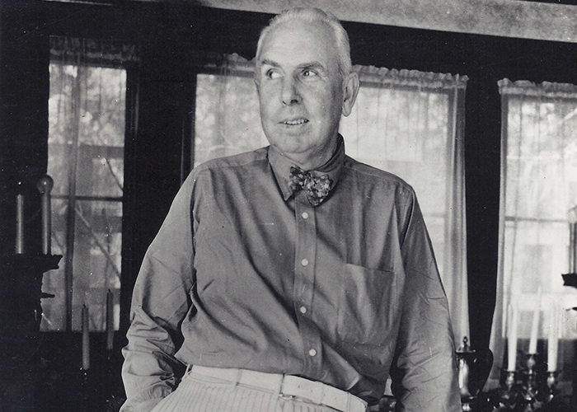
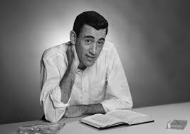

Задание:
Прием «Корзина идей, понятий, имен»
Работая в парах, запишите на стикерах словосочетания или предложения, в которых будут отражены сведения о литературе США. Ответы «сложите в корзину» для дальнейшего сравнения.

Блиц-опрос
1. Какие факторы определили характер развития американской литературы после 1945 года?
2. Какие проблемы выдвигает в романе «Вся королевская рать» Р.П.Уоррен?
3. Определите характерные черты образа Вилли Старка.
4. Какими чертами наделяет своего героя Д.Сэлинджер «Над пропастью во ржи»?
5. Темы и проблемы литературы "битников".
6. Характер конфликта в повести Д.Болдуина «Если бы Бийл-стрит могла говорить».
7. В чем состоит новаторство Т.Уильямса - драматурга?
8. Какие социальные вопросы затрагивает в своих пьесах А.Миллер?
9. Роль мифологического элемента в романе Д.Апдайка «Кентавр».
10. Специфика гуманизма Д.Гарднера («Осенний свет»).

